Отчёт по лабораторной работе №7
Computer Skills for Scientific Writing
Усман Траоре
Содержание

1 Цель работы
Освоение создания презентаций в классе beamer, установка недостающих пакетов в системе TeX Live, анализ возникающих ошибок при компиляции и последующая проверка корректности формирования PDF-файла.

2 Ход выполнения

2.1 Проверка компиляции и выявление ошибки
При первой попытке собрать документ возникла ошибка, связанная с отсутствием класса beamer.
LaTeX сообщил о невозможности найти файл beamer.cls, что привело к остановке компиляции.
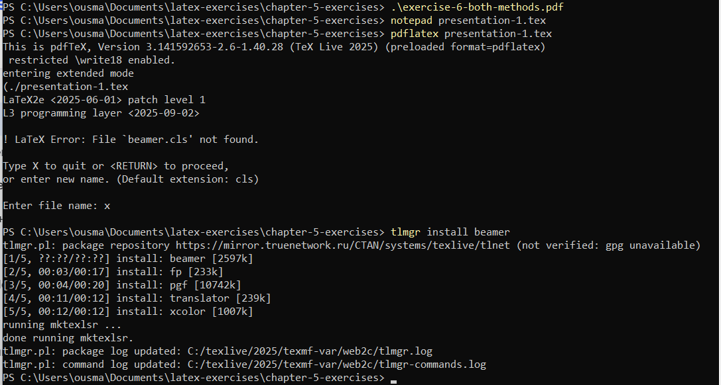
Рис. 1: Ошибка: файл beamer.cls не найден
Это указывает на то, что пакет beamer не был установлен в текущей конфигурации TeX Live.

2.2 Установка необходимых пакетов
Для устранения ошибки был установлен пакет beamer вместе с зависимостями (pgf, translator, xcolor и др.).
После завершения установки файловые базы были обновлены, что позволило LaTeX обнаружить требуемый класс.
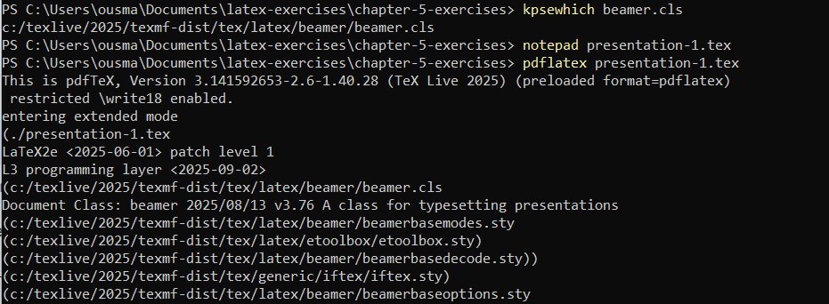
Рис. 2: Установка пакета beamer

2.3 Проверка успешной установки
После обновления система успешно обнаруживает файл beamer.cls, а повторный запуск компиляции подтверждает корректное подключение всех требуемых пакетов.
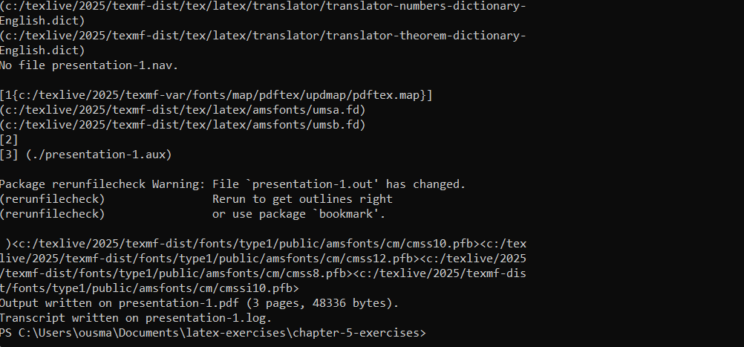
Рис. 3: Успешное подключение beamer.cls при компиляции
Компиляция завершается с предупреждением о необходимости повторного запуска, что является нормальным для Beamer при наличии внутренних ссылок и структурных элементов.

2.4 Полученный результат
В результате была успешно сформирована презентация в формате PDF.
Ниже приведены примеры первых слайдов итогового документа.

2.4.1 Титульный слайд
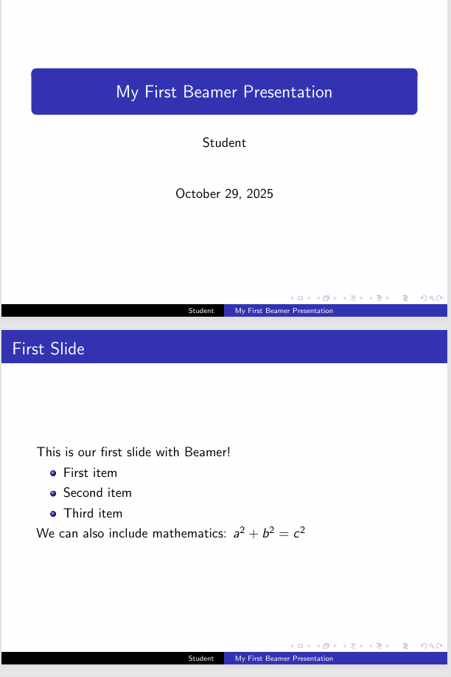
Рис. 4: Титульный слайд презентации

2.4.2 Второй слайд
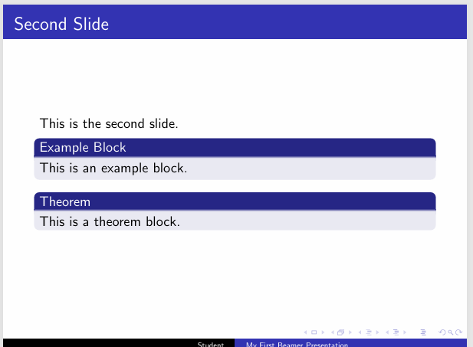
Рис. 5: Слайд с блоками Example и Theorem

2.5 Работа с поэтапным появлением элементов (pause)
Следующим этапом была проведена компиляция файла presentation-2.tex, содержащего примеры покадрового появления текста с использованием команды \pause.
Перед сборкой документ был открыт для просмотра, после чего выполнена компиляция.
LaTeX корректно подключил класс beamer и необходимые пакеты, что видно в выводе компилятора:
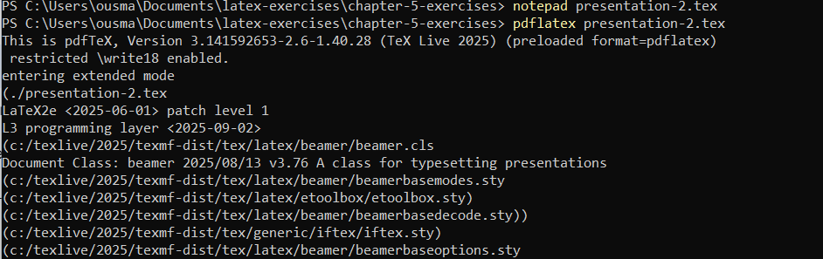
Рис. 6: Компиляция файла presentation-2.tex

2.6 Демонстрация покадрового появления текста
На первом шаге на слайде отображается только первая строка текста:
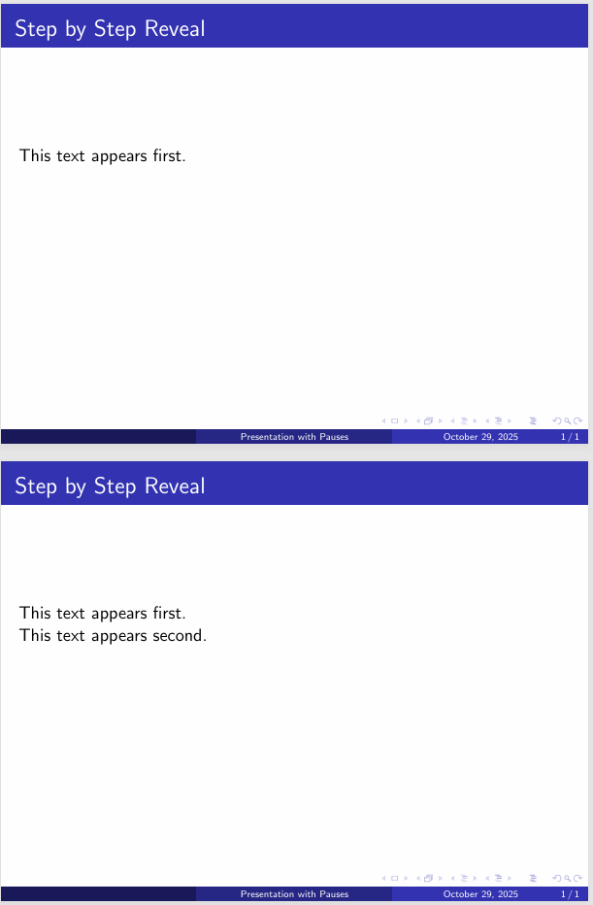
Рис. 7: Первое появление текста
После первого \pause появляется вторая строка

2.7 Пошаговое раскрытие элементов списка
Далее демонстрируется постепенное появление пунктов списка.
Первым появляется единственный элемент:
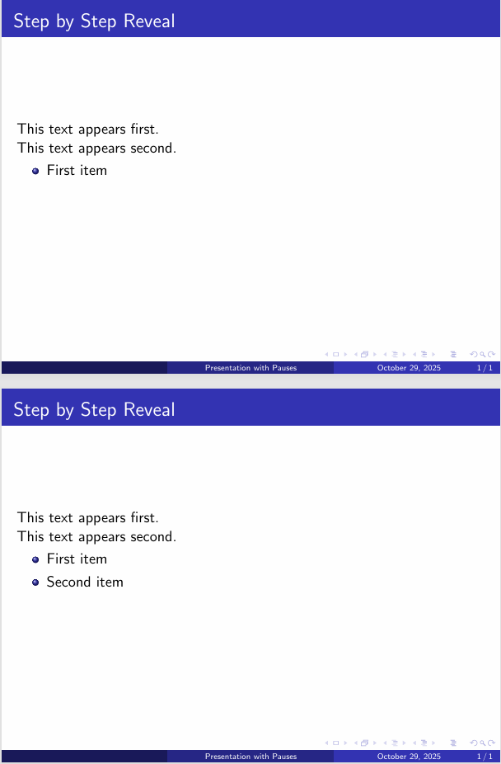
Рис. 8: Появление первого элемента списка
После следующего \pause появляется второй пункт:
Затем — третий пункт:
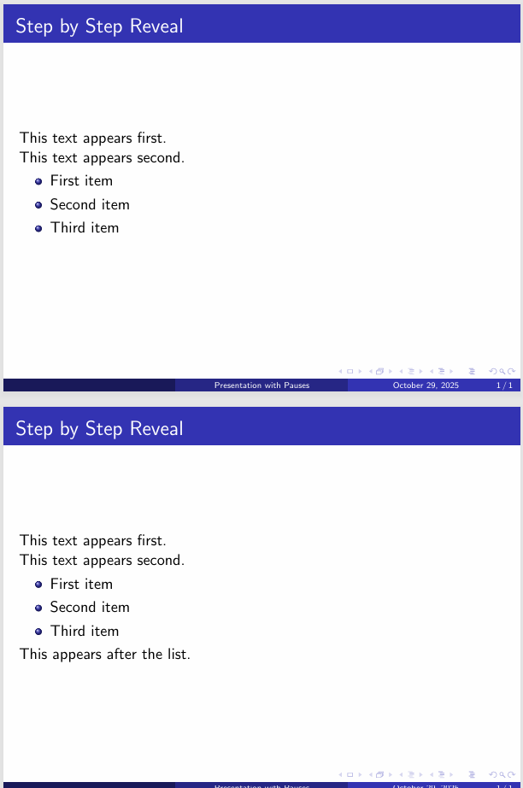
Рис. 9: Появление третьего элемента списка
После списка появляется дополнительная строка текста, которая также была раскрыта поэтапно:

2.8 Использование pause в блоках
Следующая часть презентации демонстрирует влияние \pause на появление блоков block, exampleblock и alertblock.
Сначала показывается только первый блок:
После паузы появляется второй блок:
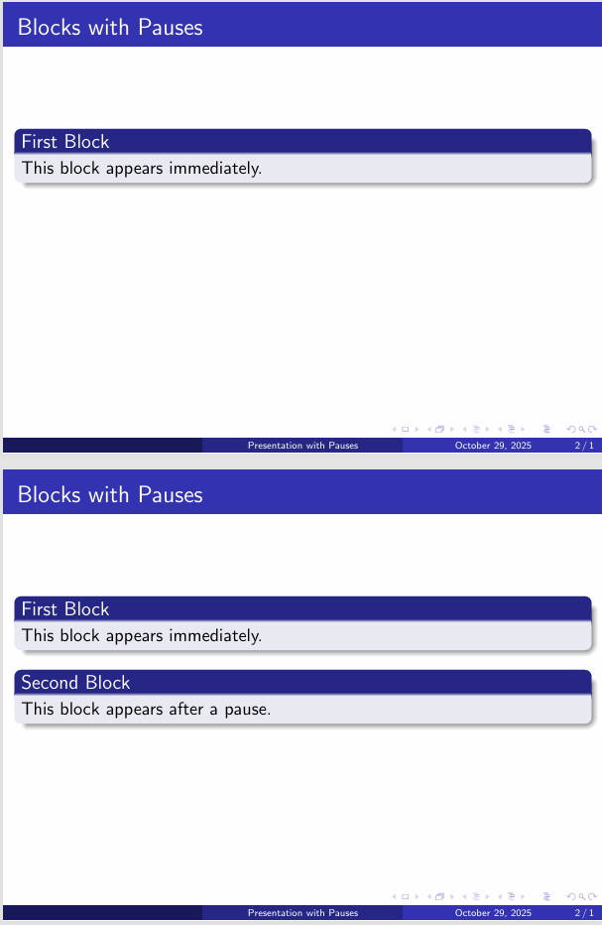
Рис. 10: Второй блок после паузы
В финальной версии слайда появляется третий — выделенный красным — alertblock:
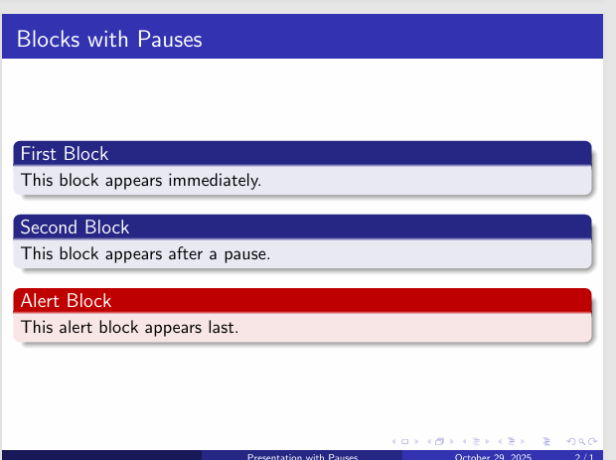
Рис. 11: Появление alert блока
Вот следующая часть отчёта — строго в формате Markdown, без команд оболочки, продолжая стиль предыдущих разделов.

2.9 Завершение компиляции второго файла
После генерации всех промежуточных слайдов система завершила сборку presentation-2.tex.
Компилятор вывел предупреждение о необходимости повторного запуска, что является стандартным поведением при изменении внутренних файлов (.out):
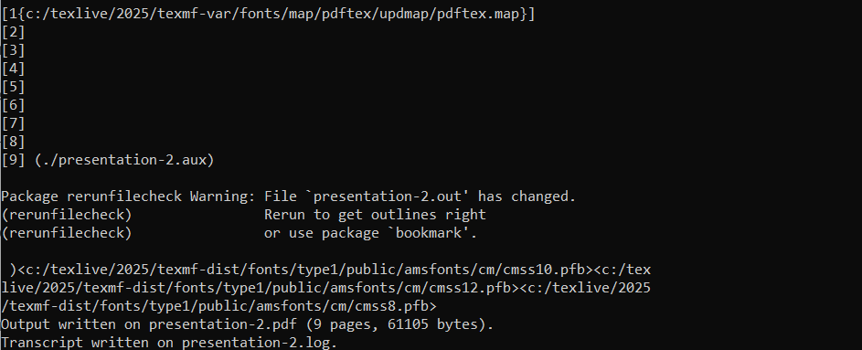
Рис. 12: Завершение компиляции presentation-2.tex
В итоге был успешно сформирован PDF-документ из 9 страниц.

2.10 Компиляция файла presentation-3.tex
Следующим шагом была выполнена компиляция презентации с примерами применения команды \uncover.
Документ был открыт и успешно собран — LaTeX корректно подключил класс beamer, а также модули, отвечающие за поддержку графики и математических режимов:
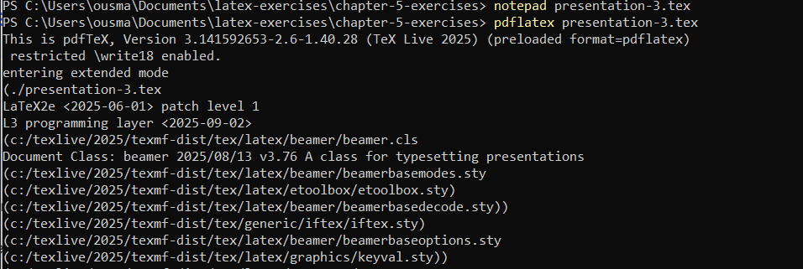
Рис. 13: Компиляция presentation-3.tex

2.11 Демонстрация работы команды \uncover в математике
Презентация начинается с пошагового раскрытия производных.
На первом варианте слайда отображаются только выражения:
После появления первого результата
Следом отображаются остальные элементы
И наконец все производные становятся видимыми одновременно:
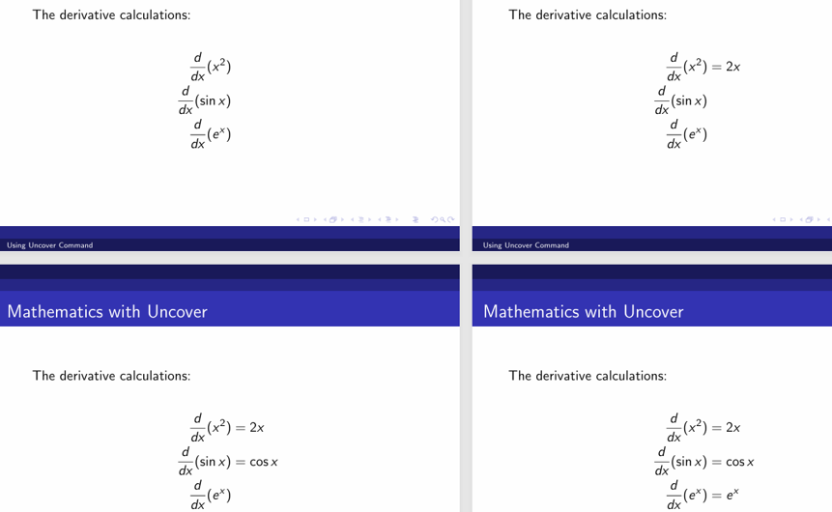
Рис. 14: Все производные раскрыты

2.12 Использование uncover в списках (itemize)
Команда \uncover<…> позволяет контролировать порядок появления пунктов списка.
На первом слайде отображается только первый элемент
Затем появляется второй пункт
Следующим шагом появление третьего пункта:
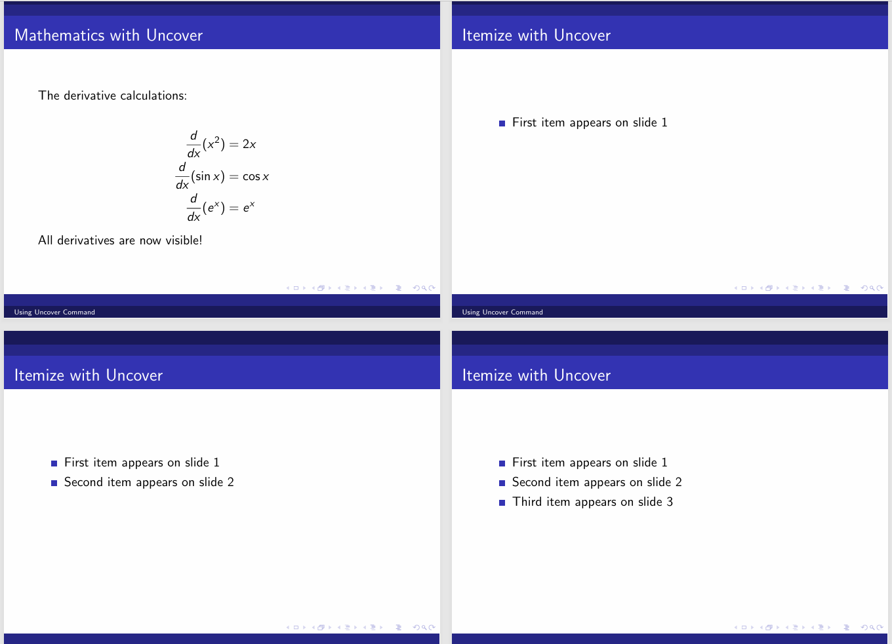
Рис. 15: Третий пункт списка
Затем появляется четвёртый пункт:
В заключительном варианте слайда отображается итоговое резюме, открывающееся после всех пунктов:
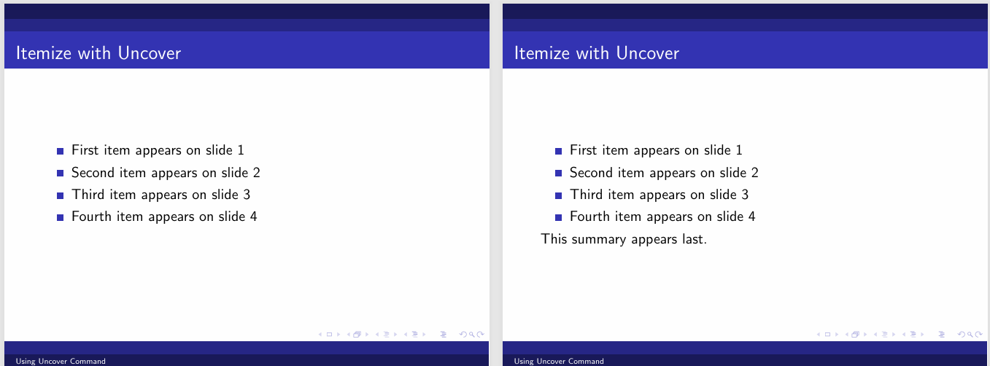
Рис. 16: Итоговое раскрытие с summary

2.13 Завершение компиляции файла presentation-3.tex
После отображения всех слайдов с примерами использования команды \uncover компиляция успешно завершилась.
LaTeX выдал стандартное предупреждение о необходимости повторного запуска из-за изменений во внутреннем файле .out.
В результате был сформирован PDF документ из 10 страниц.
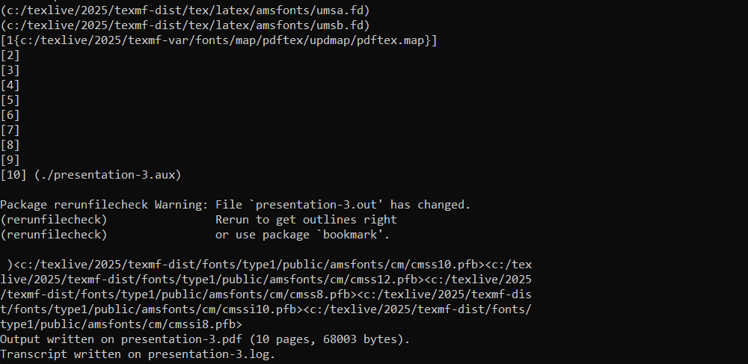
Рис. 17: Завершение компиляции presentation-3.tex

2.14 Компиляция итоговой презентации exercise-7-complete.tex
Следующим этапом была собрана итоговая презентация, объединяющая все изученные возможности Beamer: структуру слайдов, блоки, поэтапное раскрытие контента с \pause и \uncover, математические формулы и тематические оформления.
Компиляция прошла успешно — класс beamer и все необходимые пакеты были корректно подключены:
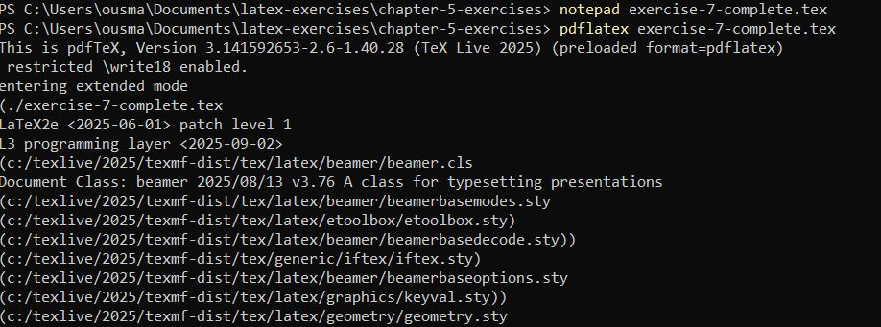
Рис. 18: Компиляция exercise-7-complete.tex

2.15 Титульный слайд и оглавление
Первый слайд содержит заголовок, имя автора и дату:
Следующий слайд — автоматически сформированное оглавление:

2.16 Демонстрация базовых возможностей Beamer
Презентация показывает использование различных типов блоков:
Также приводится демонстрация текста, появляющегося с помощью \pause:
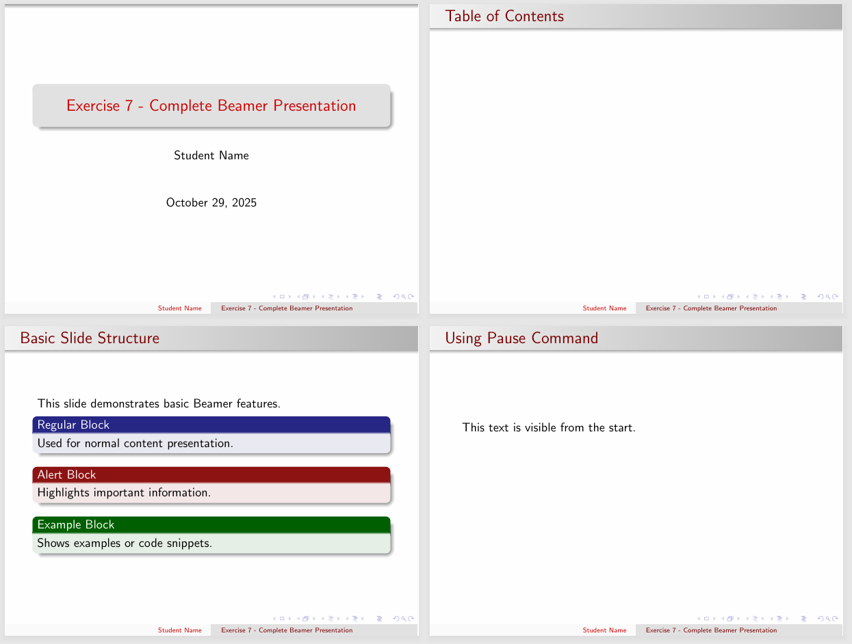
Рис. 19: Начало работы с pause

2.17 Пошаговое появление элементов через pause
На последующих слайдах поочерёдно появляются строки текста и элементы списка:
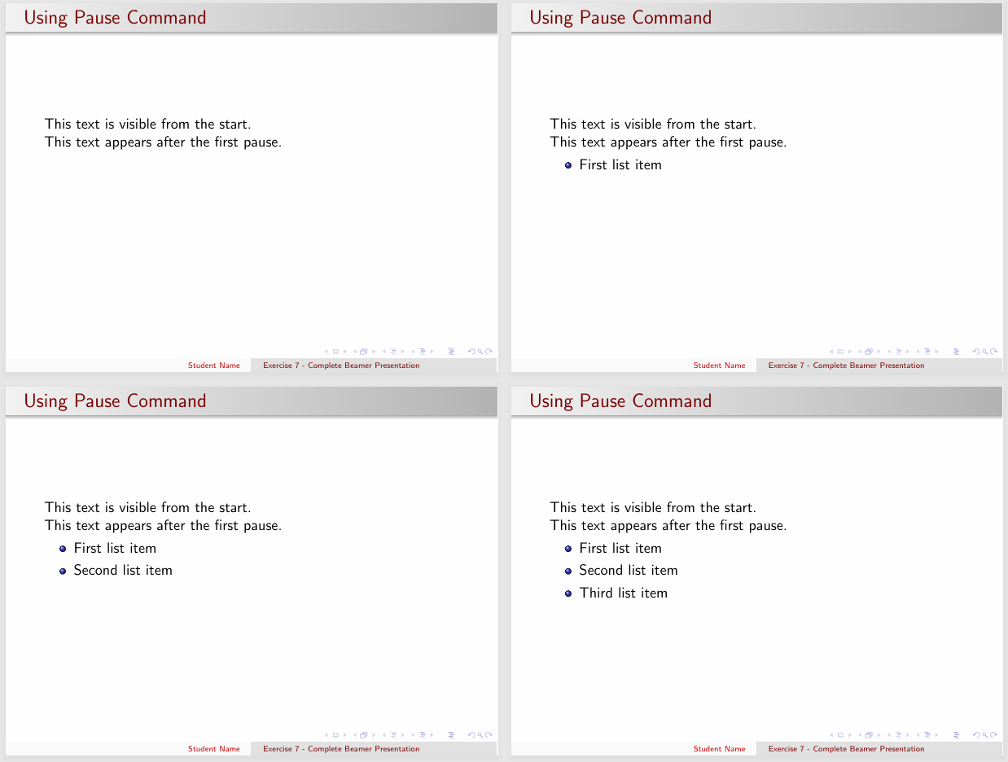
Рис. 20: Появление текста после списка

2.18 Примеры использования команды uncover
На следующих слайдах демонстрируется управление видимостью пунктов списка:
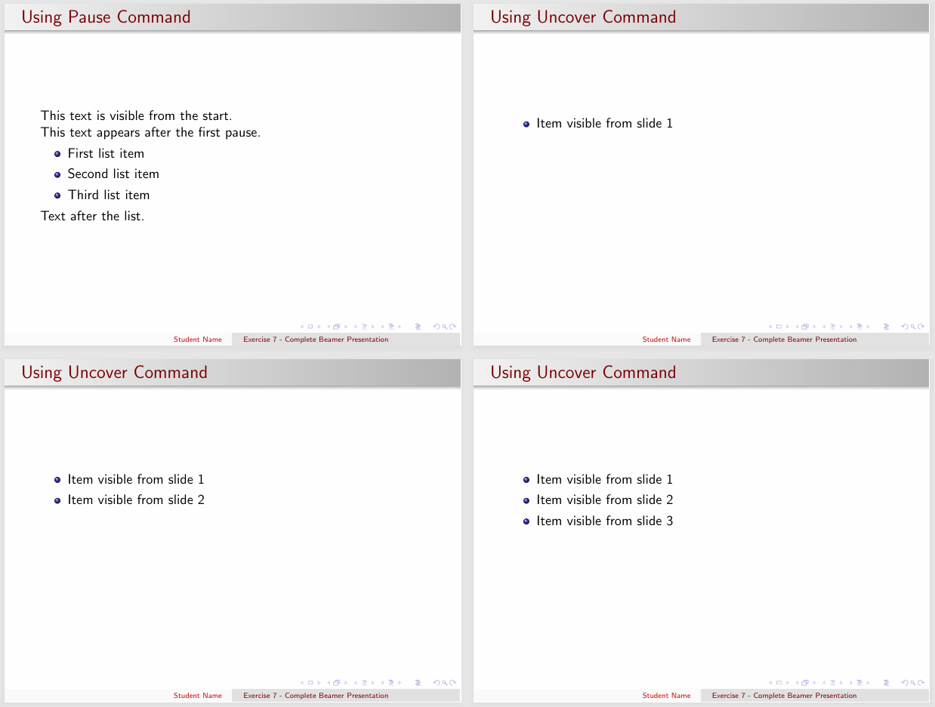
Рис. 21: Итоговое раскрытие с summary

2.19 Математическое содержимое
Отдельные слайды посвящены демонстрации математических формул, включая квадратное уравнение и примеры производных:
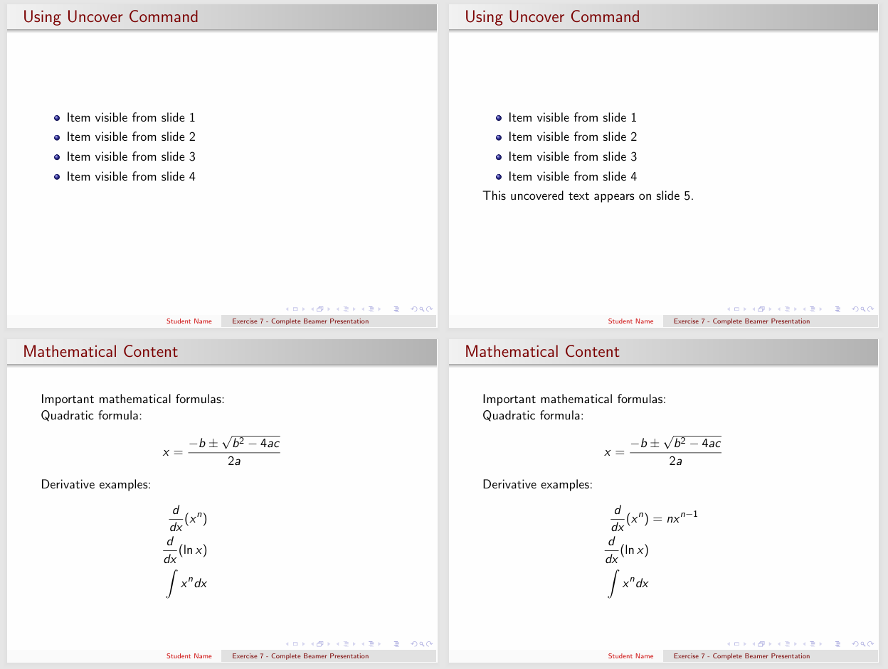
Рис. 22: Математические формулы
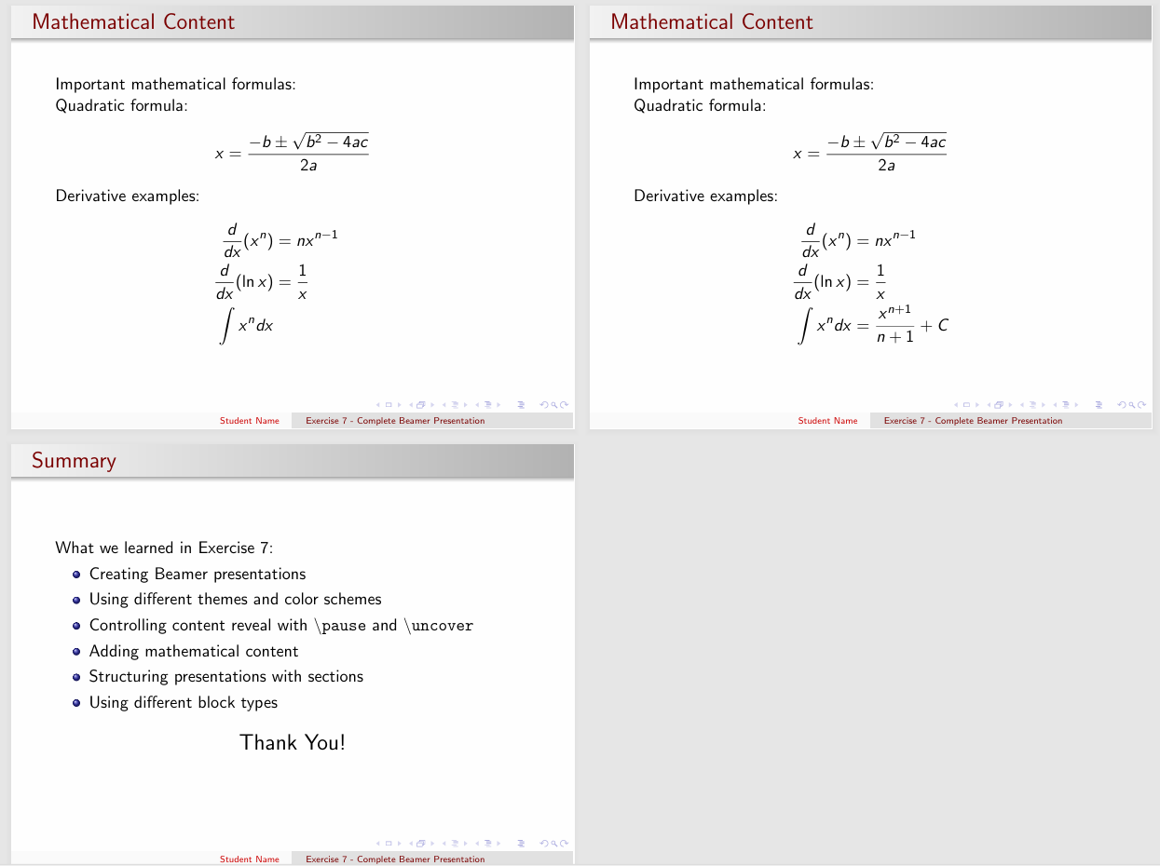
Рис. 23: Математические формулы
Презентация завершается сводным списком изученных возможностей:

2.20 Завершение компиляции итогового документа
При сборке были выданы предупреждения о подстановке некоторых шрифтов — это не критично для Beamer и не влияет на отображение PDF.
Файл успешно скомпилирован; итоговый размер — 19 страниц.
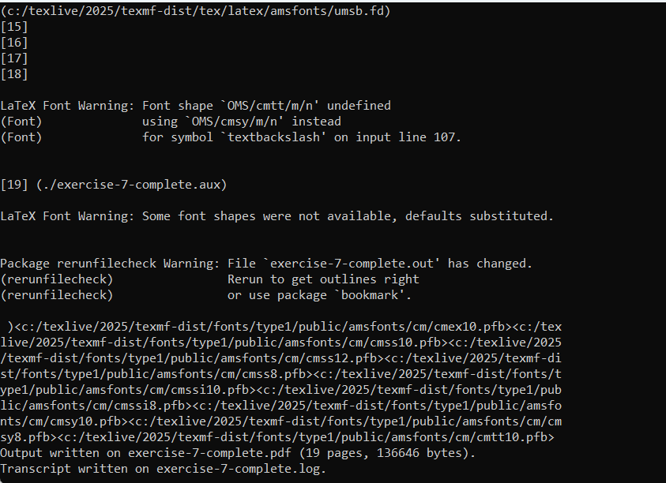
Рис. 24: Завершение компиляции exercise-7-complete.tex

3 Вывод
В ходе работы были изучены основные возможности класса beamer: создание структуры презентации, использование тематических оформлений, блоков различных типов, постепенное раскрытие содержания с помощью команд \pause и \uncover, а также включение математических формул. Освоен процесс компиляции документов, установка недостающих пакетов и анализ предупреждений. Итоговые презентации корректно собраны и демонстрируют все требуемые элементы оформления и управления видимостью контента.

